Санкт-Петербургский Национальный Исследовательский Университет ИТМО

Факультет программной инженерии и компьютерной техники

Лабораторная работа № 4

По дисциплине

“Программирование”

Вариант 3117550,5

Выполнил:

Студент группы P3117

Пономарёв М. И.

Преподаватель:

Письмак А. Е.



Оглавление

Задание 3

Основные этапы вычисления 4

UML диаграмма 4

Вывод программы 4

Вывод 6

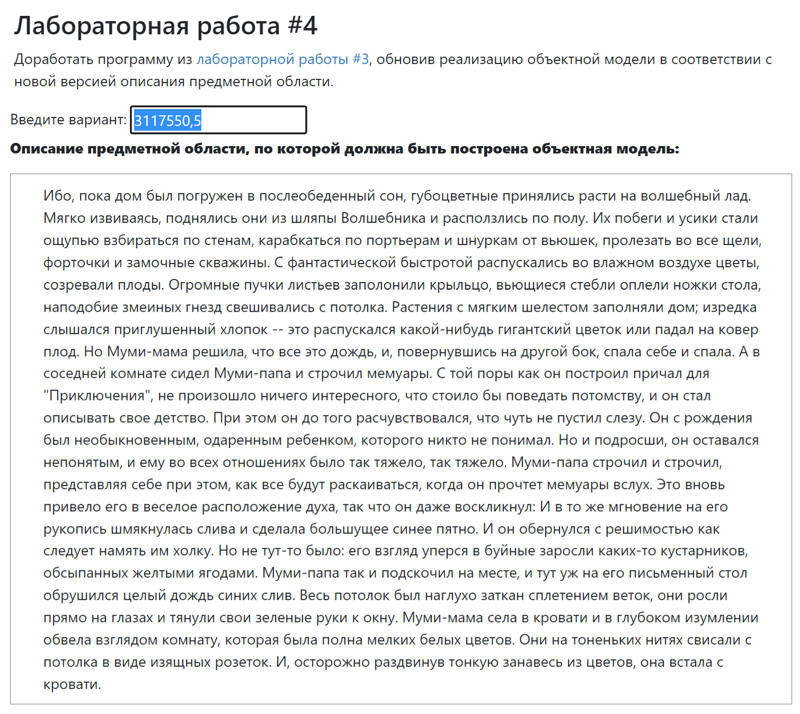Задание

Основные этапы вычисления

## UML диаграмма

[Link to image](https://raw.githubusercontent.com/ZyMa-2/ITMO-projects/main/%D0%9F%D1%80%D0%BE%D0%B3%D1%80%D0%B0%D0%BC%D0%BC%D0%B8%D1%80%D0%BE%D0%B2%D0%B0%D0%BD%D0%B8%D0%B5%20Java/%D0%9B%D0%B0%D0%B1%D1%8B/lab4/uml%20diagram/lab4.png)

## Вывод программы

Дом погружен в послеобеденный сон

Губоцветные растут

Губоцветные мягко извиваются

Губоцветные поднялись из шляпы Волшебник

Губоцветные стали ощупью взбираться по портьеры, шнурки от вьюшек

Губоцветные пролезают во все щели, форточки, замочные скважины

Цветы распускается

Плоды созревает

Огромные пучки листьев заполонили крыльцо

Вьющиеся стебли оплели ножки стола

Вьющиеся стебли свешивались с потолок

Растения заполняли Дом

Гиганский цветок распускается

Плоды падают на ковёр

Муми-мама думает что все это дождь

Муми-мама повернулась на другой бок

Муми-мама спит

Муми-папа сидел в соседней комнате

Муми-папа строчит мемуары

Муми-папа вспоминает что С той поры как он построил причал для "Приключения", не произошло ничего интересного, что стоило бы поведать потомству

Муми-папа описывает своё детство

Муми-папа расчувствовался

Муми-папа чуть не пустил слезу

Муми-папа вспоминает что Он с рождения был необыкновенным, одаренным ребенком, которого никто не понимал

Муми-папа вспоминает что Подросши, он оставался непонятым

Муми-папа вспоминает что во всех отношениях было так тяжело, так тяжело

Муми-папа строчил и строчил

Муми-папа представляет как все будут раскаиваться, когда он прочтет мемуары вслух

Муми-папа имеет в веселом расположении духа настроение

Синяя Слива упал на Рукопись

Синяя Слива разбилась

Синяя Слива оставила большое пятно на Рукопись

Муми-папа обернулся с решимостью

Муми-папа хочет намять как сделедует им холку

Муми-папа смотрит на Кустарники

Кустарники обсыпаны Жёлтая Ягоды

Муми-папа подскочил на месте

Синяя Слива упал на Письменный стол

Синяя Слива разбилась

Синяя Слива упал на Письменный стол

Синяя Слива разбилась

Синяя Слива упал на Письменный стол

Синяя Слива разбилась

Синяя Слива упал на Письменный стол

Синяя Слива разбилась

Синяя Слива упал на Письменный стол

Синяя Слива разбилась

Потолок заткан сплетением веток

Кустарники растут

Кустарники тянут свои зелёные руки к окну

Муми-мама села в кровати

Муми-мама смотрит на Комната

Комната полна Белая Цветки

Белая Цветки свисают с потолка

Муми-мама раздвинула тонкую занавесь из Цветы

Муми-мама встала с кровати

Вывод

Во время выполнения работы была доработана объектная модель приложения, построена новая диаграмма классов, были добавлены 2 собственных класса исключений, использованы анонимные и вложенные классы.